Департамент образования города Москвы
Государственное бюджетное образовательное учреждение
среднего профессионального образования города Москвы
«Московский государственный колледж
моделирования обуви и маркетинга»

Методические рекомендации по организации
активного обучения

Составитель: Уварова И.А., преподаватель высшей квалификационной категории

Москва
2014 г.

Содержание

Введение............................................................................................ 3
1. Понятие и классификация активных методов обучения........... 3
2. Рекомендации по выбору вида активных методов обучения ..... 11
3. Рекомендации по разработке и оформлению деловой игры..... 13
4. Рекомендации по организации групповой работы при применении
активных методов обучения ........................................ .......... ........ 17
Заключение........................................................................................ 20
Список используемой литературы.................................................. 20
Приложение 1 ...................................................................................... 21

Введение

Цели и задачи совершенствования профессиональной подготовки кадров на основе компетентностного подхода обусловливают необходимость разработки и применения инновационных образовательных технологий. Федеральные государственные образовательные стандарты среднего профессионального образования (ФГОС СПО) предполагают, в частности, увеличение объема и роли самостоятельной работы студентов, широкое применение активных методов обучения (АМО), широкий спектр оценочных средств.
Современные АМО – это методы, направленные на активизацию мышления обучаемых, характеризующиеся высокой степенью интерактивности, мотивации и эмоционального восприятия учебного процесса, и позволяющие:
• активизировать и развивать познавательную и творческую
деятельность обучаемых;
• повышать результативность учебного процесса;
• формировать и оценивать профессиональные компетенции,
особенно в части организации и выполнения коллективной работы.
Применение АМО как неотъемлемой и существенной составляющей современных образовательных технологий вызывает необходимость формирования специальных знаний и практических подходов у преподавателей и организаторов учебного процесса.

1. Понятие и классификация активных методов обучения

Активные методы обучения (АМО) – это методы, характеризующиеся высокой степенью включенности обучающихся в учебный процесс, активизирующие их познавательную и творческую деятельность при решении поставленных задач.
Отличительными особенностями АМО являются:
• целенаправленная активизация мышления, когда обучаемый вынужден быть активным независимо от его желания;
• достаточно длительное время вовлечения обучаемых в учебный процесс, поскольку их активность должна быть не кратковременной или эпизодической, а в значительной степени устойчивой и длительной (т. е. в течение всего занятия);
• самостоятельная творческая выработка решений, повышенная степень мотивации и эмоциональности обучаемых;
• интерактивный характер (от англ. interaction – взаимодействие), т. е. постоянное взаимодействие субъектов учебной деятельности (обучаемых и преподавателей) посредством прямых и обратных связей, свободный обмен мнениями о путях разрешения той или иной проблемы.
Существующие в настоящее время подходы к классификации АМО отражают различные их свойства и наиболее важные
классификационные признаки.
С учетом отечественного и зарубежного опыта, а также появления новых направлений их использования предлагается классификация АМО, представленная на рис. 1.

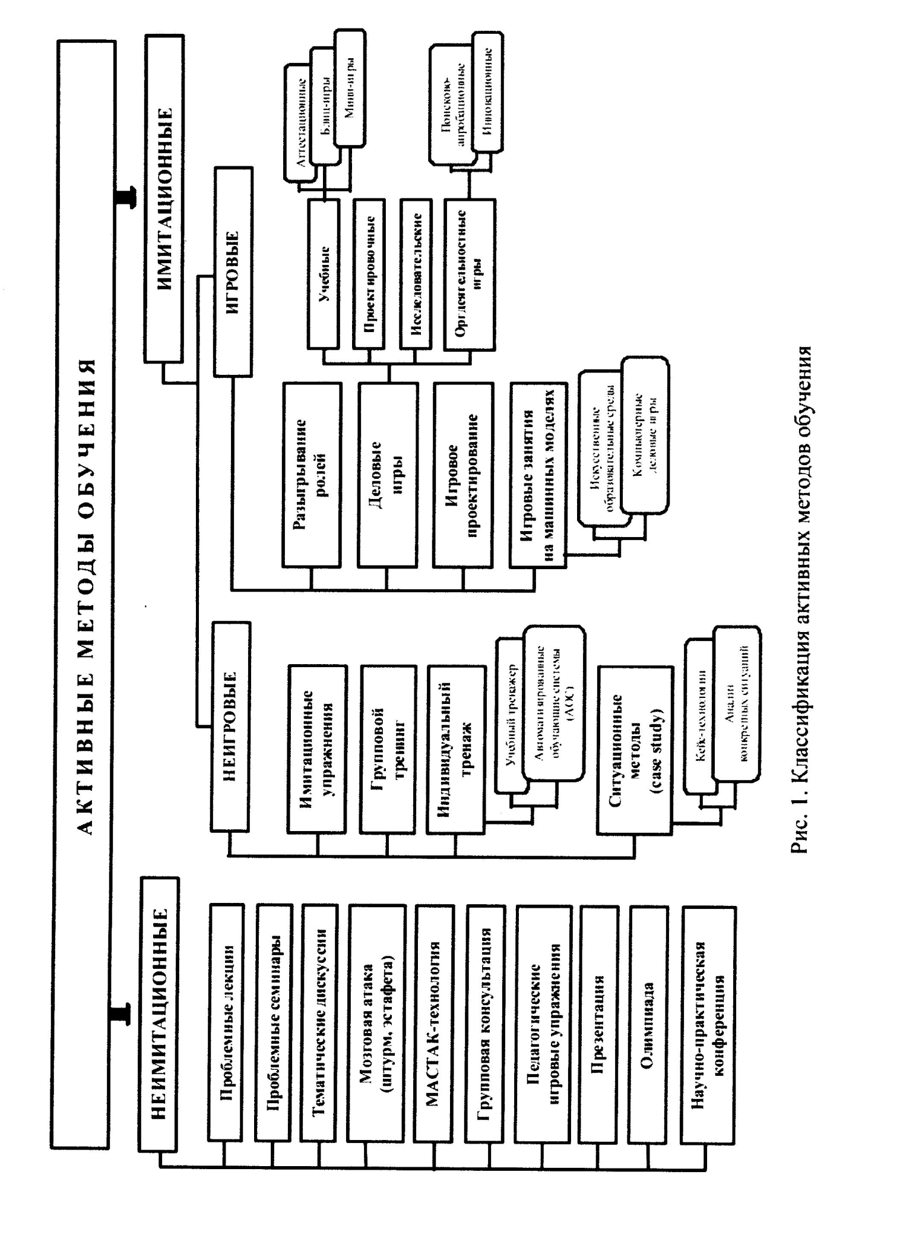

В качестве основного классификационного признака в представленной системе АМО выступает наличие имитируемой деятельности. Характерной чертой занятий, проводимых с использованием неимитационных АМО (в отличие от имитационных), является отсутствие модели изучаемого процесса или деятельности. Активизация обучения осуществляется через прямые и обратные связи между обучающими (преподавателями) и обучаемыми (слушателями).
Отличительной чертой занятий, проводимых с использованием имитационных АМО, является наличие модели изучаемого процесса (имитация индивидуальной или коллективной профессиональной деятельности).
Особенность имитационных методов – их разделение на игровые и неигровые. Методы, при реализации которых обучаемые должны играть определенные роли, относятся к игровым. Они дают наибольший эффект при усвоении материала, так как в этом случае достигается существенное приближение учебного процесса к практической профессиональной деятельности при высокой степени мотивации и активности обучаемых.
Охарактеризуем основные активные методы обучения по видам занятий.
К имитационным игровым занятиям относятся: деловая игра, разыгрывание ролей, игровое проектирование.
Деловая игра (ДИ) – это имитационное моделирование процессов управления социально-экономическими системами и профессиональной деятельностью людей в условных ситуациях с целью изучения и решения возникших проблем.
Определим обязательные признаки ДИ:
• наличие проблемы управления социально-экономической или социально-психологической системой;
• наличие общих целей всего игрового коллектива;
• наличие различных ролей и в соответствии с ними различие интересов (конфликт) участников, назначенных выполнять эти роли;
• невозможность полной формализации системы, наличие неопределенности в обстановке, учет вероятностного характера многих факторов и, исходя из этого, наличие игровой имитационной модели рассматриваемого процесса;
• наличие реального или условного фактора времени;
• динамичность изменения обстановки и наличие обратной
связи, зависящей от решений участников игры в предыдущие моменты времени и влияющей на изменение обстановки в последующие, т. е. наличие «цепочки решений»;
• наличие системы оценки результатов игровой деятельности;
• наличие системы мотивации участников, дающей объективную оценку личного вклада каждого участника игры в достижение общей цели, общего результата деятельности игрового коллектива;
• многоальтернативность решений;
• обязательное минимально необходимое и достаточное документальное обеспечение деловой игры;
• наличие управляемого эмоционального напряжения.
Оценка действий участников игры может производиться экспертами, жестким или комбинированным методом. Первый метод характерен тем, что оценка действий играющих дается руководителем деловой игры или группой экспертов на основании опыта, здравого смысла, интуиции. Жесткий метод оценки характерен формализованными действиями, в основном расчетами. Комбинированный метод предусматривает сочетание экспертных и формализованных оценок.
В ходе развития игрового моделирования появились новые классы игр, основные из которых отражены на рис. 1. Область их эффективного применения достаточно широка: от учебной деятельности до экспериментальной апробации управленческих решений в реальной деятельности. Основная цель проведения деловых игр – дать практику принятия решений в условиях, приближенных к реальным.
По целевому назначению деловые игры могут быть учебными, проектировочными, исследовательскими. Учебные ДИ могут быть аттестационными, блиц- и мини-играми, где важным фактором для преподавателя является длительность игрового времени. Помимо разновидностей в зависимости от фактора времени учебные игры можно рассматривать в зависимости от степени охвата и сложности решаемых задач и выделить итоговые и контурные деловые игры.
Итоговая деловая игра (ИДИ) по дисциплинам или специальности представляет собой такую деловую игру, главной целью которой является комплексная проверка и оценка уровня подготовки студентов по ключевым дисциплинам специальности, изученным ранее. ИДИ является существенным элементом современной системы оценочных средств.
«Контурной» деловой игрой будем называть такую, которая может применяться с учетом специфики различных сфер профессиональной деятельности на разных уровнях обучения, при наполнении «контура» (игровой модели) тем объемом и степенью сложности проблем, который доступен уровню подготовленности обучаемых. Поэтому перспективы игр такого типа в учебном процессе любого уровня очень широки.
Организационно-деятельностные игры (ОДИ) направлены на имитацию процессов решения новых проблем, сложных социально-производственных задач, требующих не только объединения усилий специалистов различных направлений и их заинтересованности в достижении желаемого результата, но и проведения технологических процедур с целью освобождения участников от стандартов и шаблонов мыследеятельности и поведения. К играм данного класса, так называемого «открытого» типа, относятся поисково-апробационные и инновационные.
Инновационные игры предназначены для развития и формирования инновационного мышления и поведения, способности генерировать и разрабатывать внедренческие проекты, для экспериментального проведения нововведений.
Поисково-апробационные игры предназначены для развития интеллектуального и творческого потенциала, направленного на поиск, разработку и испытание новых идей, направлений, видов деятельности.
Разыгрывание ролей – имитационный игровой метод обучения, характеризующийся следующими основными признаками:
• наличие проблемы или задачи в сфере профессиональной деятельности и распределение ролей между участниками их решения (например, с помощью метода разыгрывания ролей может быть имитировано производственное совещание);
• взаимодействие участников игрового занятия, обычно посредством проведения дискуссии. Каждый из участников может в процессе обсуждения соглашаться или не соглашаться с мнением других участников;
• ввод преподавателем в процессе занятия корректирующих условий. Так, преподаватель может прервать обсуждение и сообщить некоторые новые сведения, которые нужно учесть при решении поставленной задачи, направить обсуждение в другое русло и т. д.;
• оценка результатов обсуждения и подведение итогов преподавателем.
Игровое проектирование (конструирование, разработка методик) характеризуется следующими признаками:
• наличие исследовательской, технической или методической проблемы или задачи, которую сообщает обучаемым преподаватель;
• разделение участников на небольшие соревнующиеся группы (группу может представлять один студент или слушатель) и разработка последними вариантов решения поставленной проблемы (задачи).
К имитационным неигровым занятиям относят ситуационные методы (case study) (анализ конкретных ситуаций, кейс-технологии), имитационные упражнения, групповой и индивидуальный тренинг и т. д.
Анализ конкретных ситуаций является одним из наиболее эффективных и распространенных методов организации познавательной деятельности и предполагает анализ слушателями предложенной ситуации, возникающей при конкретном положении дел, и выработке практического решения.
Ситуация – это совокупность фактов и данных, определяющих то или иное явление, имевшее место в практике. В этом качестве любая характерная ситуация из области управления может служить объектом для анализа и обучения. Возможен случай, когда ситуация кроме материала для анализа содержит и проблемы, требующие решения. Этому методу присущи следующие основные признаки:
• наличие конкретной ситуации для заданного момента времени;
• разработка соревнующимися группами или отдельными лицами вариантов решения ситуации;
• обсуждение разработанных вариантов разрешения ситуаций с возможным предварительным рецензированием, публичная защита их и т. д.;
• подведение итогов и оценка результатов преподавателем, ведущим занятие. Анализ и разрешение ситуации осуществляютсяметодом разбора.
Различают четыре вида ситуаций по их назначению в учебном процессе: ситуации-проблемы, ситуации-оценки, ситуации-иллюстрации, ситуации-упражнения.
Ситуация-проблема (СП) представляет определенное сочетание факторов из реальной жизни. Участники являются действующими лицами, пытающимися найти решение или прийти к выводу о его невозможности.
Ситуация-оценка (СО) описывает положение, выход из которого в определенном смысле уже найден. При этом проводится критический анализ ранее принятых решений. Дается мотивированное заключение по поводу происшедшего события. Позиция слушателей – по сути позиция стороннего наблюдателя.
Ситуация-иллюстрация (СИ) поясняет какую-либо сложную процедуру или ситуацию, относящуюся к основной теме и заданную преподавателем. Она в меньшей степени стимулирует самостоятельность в рассуждениях. Это примеры, поясняющие излагаемую суть, хотя и по поводу них допустимо сформулировать вопрос или согласие, но тогда СИ уже перейдет в СО.
Ситуация-упражнение (СУ) предусматривает применение уже принятых ранее положений и предполагает очевидные и бесспорные решения поставленных проблем. СУ могут развивать определенные навыки (умения) учащихся в обработке или обнаружении данных, относящихся к исследуемой проблеме. СУ носят в основном тренировочный характер, помогают приобрести опыт.
Методы работы по анализу конкретных ситуаций:
• ролевое разыгрывание конкретной ситуации, представленной руководителем занятий и изученной участниками заранее. Такое занятие может перевести ситуацию-проблему в ролевую игру;
• коллективное обсуждение конкретной ситуации, предложенной преподавателем, устное или письменное. Это возможно, если текст конкретной ситуации невелик и обучаемый может его легко воспринять.
Кейс – разновидность производственной или экономической ситуации, специально сформулированной преподавателем для анализа, решения, оценки обучаемыми. В понятие кейс-технологии входит порядок рассмотрения, анализ, поиск решения, выработка экспертной оценки, опирающейся на определенные критерии. Характерной особенностью кейс-технологии является ее ориентация
на оценочные характеристики.
Кейсы, по сравнению с обычными учебными задачами, обладают определенными особенностями.
1. В основе кейса, как правило, лежит конкретная ситуация –реальная или специально сформулированная преподавателем, материал которой подкреплен результатами специальных исследований, формами статистической отчетности и другой дополнительной информацией.
2. Для кейса не является характерным или примерным наличие четко сформулированных вопросов; при разборе кейса не всегда очевидно, что является главным и требует первоочередного анализа; одним из наиболее важных и трудных этапов в анализе кейса и поиске решения является определение главной проблемы.
3. Кейс может не иметь однозначного решения. Конкретная ситуация, лежащая в основе кейса, может предполагать множество решений, более или менее близких к оптимальному.
4. Когда решение в общепринятом понимании этого слова выработать нельзя, решением можно считать выявление и уяснение проблемы, ее анализ и определение линии поведения в сложившейся обстановке.
Таким образом, в основе метода анализа конкретных ситуаций, как правило, лежат свершившееся событие, реальные факты, отражающие уже осуществленные решения, которым в ходе учебных занятий дается оценка. Кейс-технология, в свою очередь, строится на анализе кейса – сложившейся ситуации или специально сформулированных условий осуществления того или иного вида деятельности, в которых еще не существует готового решения.
Имитационное упражнение характеризуется признаками, сходными с теми, которые присущи ситуационным методам. Специфическая черта имитационного упражнения – наличие заранее известного преподавателю (но не обучаемым) правильного или наилучшего (оптимального) решения проблемы. Поэтому имита-
ционное упражнение оказывается более простым, чем метод casestudy, а результат в определенном смысле запрограммированным.
Чаще всего здесь не требуется каких-либо длительных и глубоких исследований или проектно-конструкторских работ в период подготовки и проведения занятий, а сами занятия сравнительно короткие и легко укладываются в обычное расписание.
Групповой тренинг – групповая форма взаимодействия – особая учебно-экспериментальная обстановка, обеспечивающая участникам группы моменты новизны, которые заставляют обучаемых нестандартно подходить к решению проблем, используя новые техники и тактики поведения, излагаемые преподавателем.
К неимитационным занятиям относятся: проблемные лекции и семинары, тематические дискуссии, мозговая атака, групповая консультация, педагогические игровые упражнения, МАСТАК-технологии, презентация, олимпиада, научно-практическая конференция.
Характерная черта этих занятий (в отличие от имитационных) – отсутствие имитационной модели изучаемого процесса или деятельности. Активизация обучения реализуется здесь в результате использования постоянно действующих прямых и обратных связей между преподавателем и обучаемыми.
Проблемная лекция активна в том случае, если самостоятельная творческая работа обучаемых реально обеспечивается контрольными вопросами, обсуждением рассматриваемого материала и другими способами. Определяющим признаком проблемной лекции является постановка и разрешение учебных проблем с различной степенью приобщения к этому обучаемых.
Проблемный семинар и тематическая дискуссия являются активными, если гарантируется вовлечение всех обучаемых в качестве докладчиков и выступающих, если весь коллектив обучаемых вовлекается в творческое обсуждение поставленных вопросов.
Проблемный семинар предполагает высокую активность участников и используется для совместного обсуждения поставленной проблемы, выработки общих решений или поиска новых идей.
Основное отличие проблемного семинара от проблемной лекции для студента: на семинаре от студента требуется не слушать, а говорить. Задача преподавателя – направлять дискуссию, задавать вопросы, предлагать разнообразные пути решения, способствовать оживленному и открытому обмену мнениями.
Цель проблемного семинара – выявить как можно больше точек зрения и расширить горизонт мышления участников.
Тематическая дискуссия – это способ обсуждения какого-либо спорного вопроса, проблемы в учебной группе.
Групповая дискуссия как прием позволяет использовать систему логически обоснованных доводов для воздействия на мнения, позицию участников учебной группы в процессе непосредственного общения. Сопоставляя противоположные мнения участников, можно увидеть проблему с разных сторон, уточнить взаимные позиции и тем самым уменьшить сопротивление восприятию новой
информации, нивелировать скрытые конфликты, поскольку в процессе открытых высказываний появляется возможность устранить эмоциональную предвзятость в оценке позиции участников, выработать групповое решение или групповую поляризацию.
Групповая консультация предполагает вовлечение всего коллектива обучаемых в творческое обсуждение поставленных вопросов. Вопросы формулируются обучаемыми (или их группами). Преподаватель помогает найти верный ответ. Групповая консультация наиболее эффективна при завершении изучения дисциплины (модуля) фундаментального характера.
Мозговая атака или мозговой штурм – это метод коллективного генерирования идей и конструктивной их проработки для решения проблемы.
Мозговая эстафета – метод генерирования идей, отличающийся от мозговой атаки тем, что ее участники за определенное время (5–10 минут) предлагают свои рекомендации по решению проблемы и записывают их на индивидуальном листке. Во втором туре мозговой эстафеты каждый участник зачитывает свои предложения, а остальные выставляют им оценки, например, по пятибалльной системе. Себе оценка не выставляется.
Педагогические игровые упражнения – разновидность развлекательных игр (викторины, конкурсы, состязания, кроссворды, криптограммы и пр.), в которых в качестве игрового используется учебный материал.
Под презентацией обычно понимается представление заинтересованной аудитории некоторой новой или малоизвестной информации, продукции или услуги. Технология презентации в контексте применения АМО является формой представления и защиты проектного решения. Данная технология помогает овладеть навыками подачи информации, техникой публичного выступления, убеждения, умения отвечать на вопросы аудитории и выходить из затруднительных положений. Необходимые требования: соблюдение временнóго регламента, содержательность, наглядное представление материала (раздаточный материал, презентация PowerPoint), стиль речи.
Олимпиада или научно-практическая конференция выступают как активные методы обучения, если контролируется и гарантируется самостоятельность подготовки к ним студентов, а сама работа носит исследовательский характер.
Каждый из перечисленных видов АМО отличается определенными признаками, имеет свое назначение и рациональную область применения. Многие виды АМО в современных условиях успешно применяются на основе информационно-коммуникационных технологий. Наибольший эффект достигается при системном подходе к выбору различных методов обучения в соответствии с теми задачами, которые ставит перед собой преподаватель.

2. Рекомендации по выбору вида активных методов обучения

Эффективность учебного занятия во многом определяется уровнем соответствия методов и средств обучения поставленным целям и задачам. На любом этапе учебного процесса возможно использование нескольких видов АМО. При этом методы могут не просто сочетаться, но и быть неразрывно связанными друг с другом.
Выбор преподавателем метода обучения должен быть обусловлен рядом аспектов: перцептивным, гностическим, логическим, мотивационным, контрольным, оценочным и др. Необходимо также учитывать пространственно-временные и технологические особенности организации учебного процесса по различным формам обучения, требования к его материально-техническому обеспечению.
Поэтому при выборе активных методов обучения рекомендуется руководствоваться рядом критериев, а именно:
• соответствие целям и задачам, принципам обучения;
• соответствие содержанию изучаемой темы;
• соответствие возможностям обучаемых: возрасту, психологическому развитию, уровню образования и воспитания и т. д.
• соответствие условиям и времени, отведенному на обучение;
• соответствие возможностям преподавателя: его опыту, желаниям, уровню профессионального мастерства, личностным качествам.
На основании предложенных критериев можно выделить уровни принятия решения о выборе активных методов обучения (табл. 1).
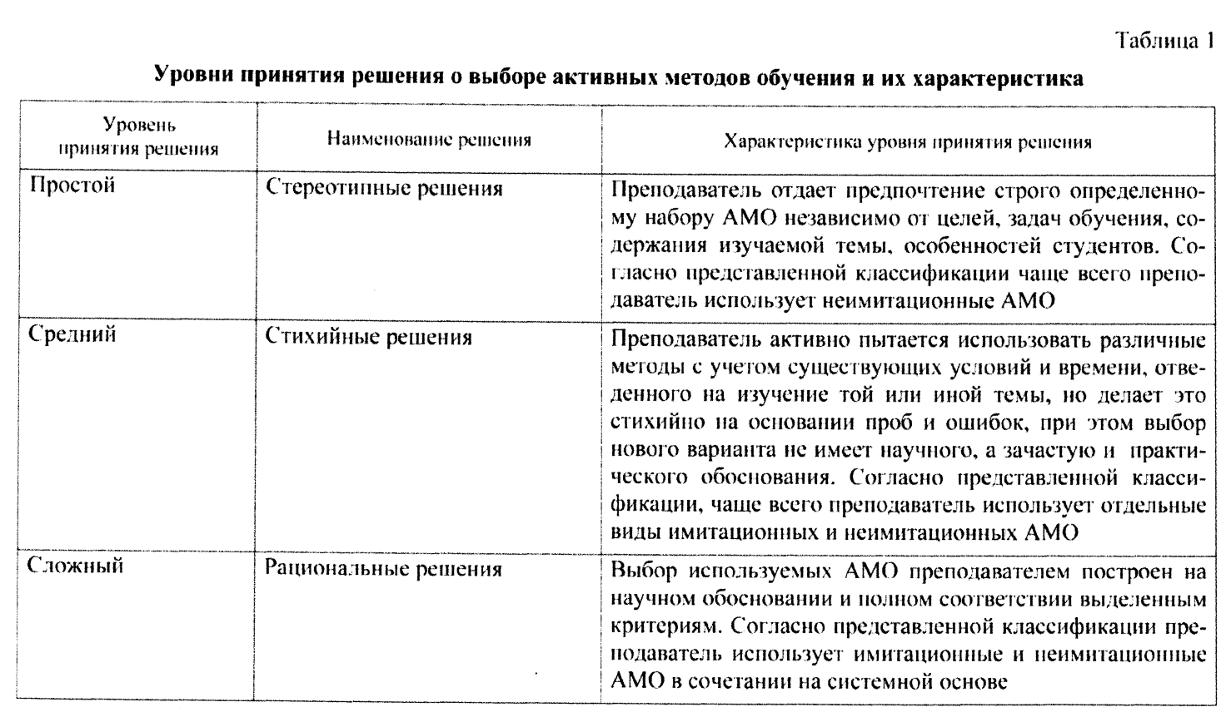 Безусловно, наибольший эффект достигается при системном подходе к выбору различных методов обучения в соответствии с теми задачами, которые ставит перед собой преподаватель.
Системность подбора названных методов обучения базируется на том, что каждый из них, с одной стороны, позволяет решать вполне определенную задачу в учебном процессе, а с другой – дополняет собой другие методы.
Выбирая конкретный вид АМО, необходимо наряду с его возможностями учесть организационные и содержательные сложности, возникающие в процессе его разработки и применения, а также условия осуществления учебного процесса.
В целях обоснования выбора вида АМО рассмотрим особенности разработки и применения некоторых из них.
Проблемная лекция. Безусловно, лекция является одним из древнейших методов профессионального обучения, а потому и достаточно традиционным. Лекция позволяет изложить большой объем учебного материала за определенный промежуток времени и при этом развить огромное количество идей и расставить все необходимые акценты. Однако слушатели традиционной лекции являются пассивными участниками, и следовательно, у лектора отсутствует с ними обратная связь, что не позволяет контролировать степень усвояемости материала и вносить необходимые коррективы. В настоящее время преподаватели все чаще обращаются к проблемной лекции, позволяющей за определенный период времени не только передать большой объем информации, но и ответить на дополнительные вопросы, обозначить нестандартные подходы к решению изучаемой проблемы, провести групповую дискуссию.
Проблемная лекция обязательно должна сопровождаться представлением наглядных пособий (слайдов, раздаточных материалов), практическими упражнениями. Результативность обучения при использовании проблемной лекции определяется следующими факторами: личными качествами преподавателя, его эрудицией, умением вызвать интерес к изучаемой теме, способностью четко и ясно изложить материал и др.
Проблемный семинар обязательно должен сопровождаться представлением слайдов, раздаточных материалов, подборкой актуальных статей.
Тематическая дискуссия. Использование дискуссионных методов обучения обязательно должно сопровождаться представлением слайдов, раздаточных материалов, подборкой актуальных статей, акцентирующих внимание обучаемых на различных точках зрения по исследуемой проблематике.
Презентация результатов исследования, разработки учебного проекта является наиболее распространенным видом АМО, который предполагает представление обучаемыми: разработанных слайдов (PowerPoint), раздаточных иллюстративных материалов, прочих форм подачи информации, подготовленных либо в аудитории, либо в процессе самостоятельной работы во внеаудиторное время.
Кейс-технологии. Использование кейс-технологии предполагает обучение при помощи разбора (анализа) имитированных или реальных ситуаций. Данный метод характеризуется высокой степенью активности обучаемых, дает возможности контроля и текущей оценки формируемых компетенций.
Деловая игра, в основе которой лежит имитационная модель социально-экономического объекта или какого-либо вида профессиональной деятельности, может быть признана одним из самых результативных, но и самых сложных в разработке и применении методом обучения.
Данный метод характеризуется высокой степенью активности и интерактивности в учебной группе и поэтому требует особых
подходов к организации групповой работы.

3. Рекомендации по разработке и оформлению деловой игры

Этапы разработки, организации и внедрения деловой игры в учебный про-
цесс (рис. 2).
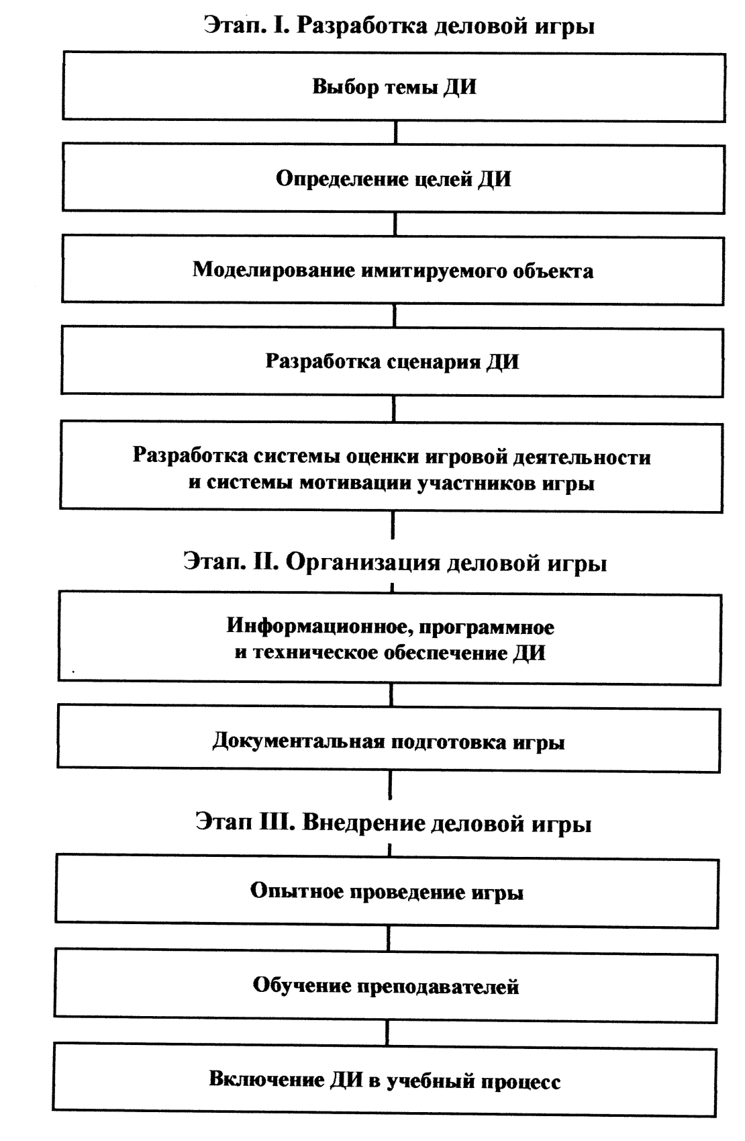

Рис.2. Этапы разработки, организации и внедрения деловой игры в учебный процесс

1. Тема деловой игры всегда связывается с изучаемой предметной областью. Она может быть конкретной, заданной автором-разработчиком, а может быть предложена после совместного обсуждения в группе. Тема игры должна быть сформулирована понятно, однозначно и по возможности кратко (особенно это касается ее названия).

2. При постановке целей разработчикам необходимо определить:
– назначение игры (учебное, исследовательское, проектировочное, аттестационное и т. д.);
– участников игры;
– поставленные задачи;
– ожидаемые результаты.

Необходимо различать учебные цели игры (которые ставит перед собой руководитель игры) и цели действий ее участников исходя из игровых ролей.

3. Описание моделируемого объекта может быть осуществлено с разной степенью детализации, но основные характеристики и параметры модели, а также исходные условия ее функционирования должны быть изначально определены.

4. Состав участников игры и их количество зависят от анализируемой проблемы и целей. Уровень участников игры, сфера их практической деятельности и специализация должны соответствовать уровню, на котором следует решать проблему. Количество команд тесно связано с ролевым составом участников игры, который подробно описывается в сценарии.

5. Регламент игры определяется ее продолжительностью и количеством этапов, а также их сложностью с точки зрения принимаемых решений.

6. Сценарий деловой игры включает развернутое изложение сущности игры, ее содержание, логическую последовательность игровых этапов, а также вопросы, связанные с управлением игрой. Даются подробные описания состава ролей, характеристика ролевой деятельности, а также формируется система проблемных ситуаций.
В заключительной части сценария приводятся правила игры, включающие:
– последовательность ходов участников;
– признак окончания этапа;
– признак окончания игры;
– способ определения результатов игры;
– форму и степень взаимодействия участников.

7. Разработка системы оценок игровой деятельности и системы мотивации участников. При групповом оценивании участников деловой игры прежде всего необходимо оценивать:

1) качество и эффективность выработанного решения:
– представление решения к заданному сроку (устанавливается лимит времени);
– использование при выработке решений рекомендуемых приемов, способов, методов;
– наличие в принятых решениях элементов новизны, оригинальности;
– учет ограничений;
– рациональность принятого решения;

2) межгрупповое взаимодействия участников деловой игры:
– скорость принятия решений;
– количество и качество внесенных решений другими игровыми группами;
– аргументированность защиты своих решений;

3) взаимодействие участников игры внутри игровых групп:
– «внутренние» поощрения;
– начисление бонусов и штрафов за выполнение (досрочное выполнение, невыполнение) решения к заданному сроку;
– взаимодействие игровой группы при поиске обнаружения ошибок в решении;

4) взаимодействие участников деловой игры с программным и
техническим обеспечением:
– соблюдение инструкций по работе с программным обеспечением деловой игры;
– умение составлять мультимедийные презентации;

5) личностные качества участников деловой игры. Это наиболее сложный вопрос, связанный с разработкой систем оценивания. При этом можно оценивать следующие личностные аспекты деятельности участников:
– эрудированность и принципиальность (оцениваются на этапах обсуждения решений);
– умение аргументировать свои решения и отстаивать их на этапах обсуждения решений;
– умение принимать решения в конфликтной ситуации, аргументированно защищать свои решения, критиковать решения других и самому адекватно воспринимать критику.

Этапы организации деловой игры включают:

1) характеристику информационной базы:
– использование реальных данных и соотношений, целенаправленное изменение некоторых параметров или переменных;
– исходные данные;
– конечные данные;
– справочную информацию;

2) применение технических средств обучения и программного
обеспечения:
– тип оборудования;
– наименование этапов деловой игры, требующих применения
технических средств;
– описание программного обеспечения;

3) документальную подготовку игры, включающую:
– инструкции для участников игры;
– инструкции руководителю игры;
– рабочие формы;
– методические указания;
– порядок оформления.

Структурные элементы методических указаний.

1. Титульный лист.
2. Содержание.
3. Основная часть.
3.1. Общие сведения об игре.
3.2. Характеристика игровой модели.
3.3. Характеристика информационной базы.
3.4. Критерии оценки участников.
323.5. Правила игры.
3.6. Порядок проведения игры.
3.7. Инструкции участникам деловой игры.
3.8. Инструкции руководителю игры.
4. Список литературы.
5. Приложения (протокол хода игры, справочные материалы,
графические материалы, таблицы).

Порядок проведения игры определяет:
– регламент игры;
– способ формирования групп;
– этапность игровой процедуры;
– задание исходных данных;
– обработку информации;
– подведение итогов;
– анализ результатов игры;
– систему мотивации участников игры.

Структурная схема деловой игры представлена на рис.3.

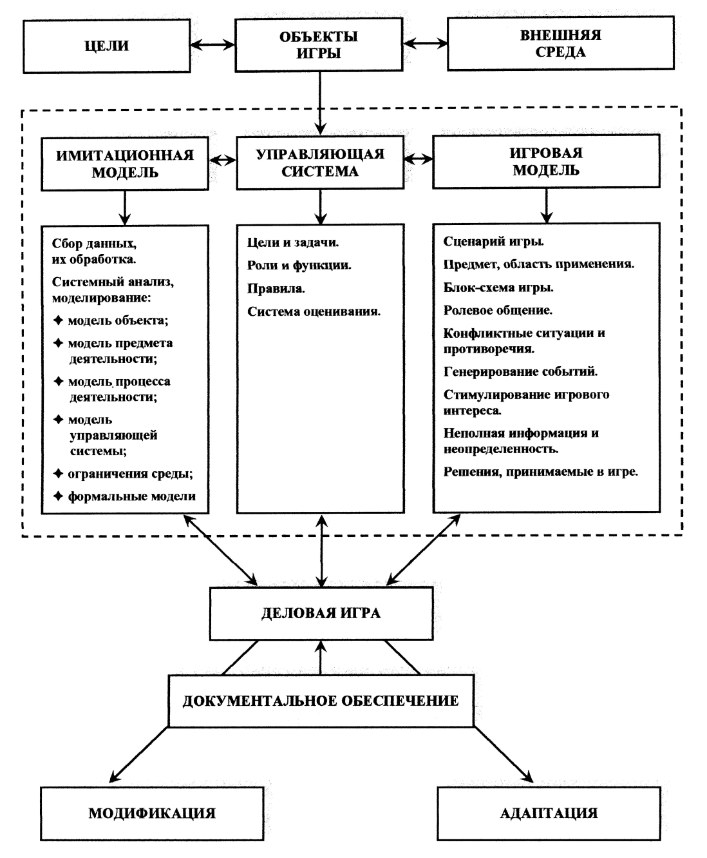

Рис. 3. Структурная схема деловой игры

4. Рекомендации по организации групповой работы при применении

Одним из основных признаков мастерства преподавателя являются его способность и умение организовать и поддерживать в учебном процессе высокий уровень педагогического общения.
Педагогическое общение – это порождаемый потребностями совместной деятельности процесс взаимодействия преподавателя и обучаемых, в ходе которого устанавливаются и развиваются контакты между ними, вырабатываются взаимопонимание и взаимоотношения, происходит обмен информацией и осуществляются профессиональные воздействия преподавателя на обучаемых, направленные на достижение целей обучения.
Одной из наиболее распространенных форм организации учебного процесса с применением активных методов обучения является групповая работа.
Технология групповой работы – это достаточно серьезный с методической точки зрения процесс, подчиняющийся своим определенным правилам, способам организации групп и методом работы внутри них.
Для каждого состава групп обучаемых следует стремиться к оптимальному активному общению в совместной групповой деятельности, которое создает сильную мотивацию обучения, благоприятный эмоциональный климат в группе, повышает активность мышления и действий обучающихся, содействует творческому характеру их учебной работы, обеспечивает хорошее управление
учебно-познавательной деятельностью обучаемых со стороны преподавателя, позволяет наилучшим образом использовать личностные качества участников общения.

Способы организации группы

Группа – это определенный коллектив людей, собравшихся для коммуникации между собой и преподавателем и преследующих одну и ту же цель.
Способы организации группы зависят от типа предполагаемого собрания. Обычно различают три основных типа собраний, преследующих каждый свою цель:
• собрание – дискуссия или групповое интервью. Это средство, с помощью которого выявляется мнение группы по определенному вопросу;
• собрание исследователей и изобретателей – это метод, позволяющий группе дать полный простор своей фантазии в поисках решения данной проблемы;
• собрание – принятие решения. Это собрание, где группа принимает решение по данной проблеме.
Эффективность групповой работы во многом зависит от того, как она подготовлена и проведена.

Методы работы внутри группы

Под групповой работой понимается совместная деятельность людей в группах по 3–9 человек по выполнению отдельных заданий, предложенных преподавателем. Члены группы сами устанавливают регламент общения, самостоятельно направляют свою деятельность, отдавая предпочтение наиболее компетентному и организованному лидеру представить результаты работы группы тем, от кого получено задание или с кем по сценарию занятия группа вступает во взаимодействие.
Групповая работа преследует следующие цели.
1. Улучшение информированности членов группы; при этом улучшаются горизонтальные коммуникации и взаимопонимание.
2. Разработку новых идей, решений, повышение активности членов группы и стимулирование их к нахождению новых вариантов.
3. В процессе групповой работы создается коллектив единомышленников, способных к сотрудничеству и взаимопомощи.
4. Коллективный поиск аргументации, позволяющий осуществить многоаспектную экспертизу любой идеи: защитить ее, подвергнуть критике, реально осмыслить и прогнозировать потенциальные проблемы.
Для повышения эффективности групповой работы необходимо соблюсти следующие условия:
• члены группы должны познакомиться, чтобы общаться (желательно, чтобы члены группы взаимно дополняли друг друга);
• целесообразно объединить в группу людей с разным уровнем знаний или с разными профессиональными знаниями;
• проблемы, предлагаемые для обсуждения, должны быть актуальны и понятны, вызывать у членов группы практический интерес;
• роль лидера в группе в основном координационная, направляющая.

Рекомендации преподавателям по подготовке к групповой работе

Для качественного применения АМО в группе необходимо подготовиться и подготовить участников предстоящего занятия к следующему.
1. Главнейшая задача – подготовить себя к активному общению в совместной групповой деятельности.
2. Быть самим собой, быстро привыкнуть к другим, не заговаривать коллег, соблюдать паритетность в общении, ценить разнообразие мнений и мыслей: каждый должен быть услышан.
3. Активно принимать участие в системе коммуникации в группе, уметь ставить вопросы, переадресовывать их другим, а также остроумно отвечать на них, давая понять, что ответственность общая. Управлять незаметно, отказаться от внешних, обычно авторитарных методов воздействия.
4. Возникающие межгрупповые напряжения снимаются при общих целях совместными действиями, без применения давления.
5. Учитывать потребности и интересы личностей и групп во время дискуссий. Иметь в запасе приемы, вызывающие интерес, острые вопросы и ответы.
6. Активно участвовать в подведении итогов, обсуждении и оценке пережитого и понятого. Иметь логический механизм подведения итогов.
7. Межличностные отношения – источник конфликтных ситуаций. Помнить правило: конфликт невозможен, если его избегает одна из сторон, даже в ущерб своим интересам. Однако развитие событий происходит через конфликты, но только открытые конфликты могут решаться способами, содействующими росту и развитию. Избегайте надуманных конфликтов типа «против кого играем?». Необходимо содействовать переводу закрытых конфликтов в открытые, формированию содержания конфликта, ясности позиций сторон, осознанию разрешимости конфликта в общих интересах.
8. Добейтесь внимания и сотрудничества членов группы, добейтесь контроля за соблюдением регламента. Необходимо предвидеть возможные варианты хода обсуждений, их результаты и обдумать соответствующее реактивное поведение. Подготовьте общие и частные вопросы, не торопитесь сделать выводы, высказать
свое мнение, больше наблюдайте, не затягивайте дискуссию, но старайтесь обсудить все важные проблемы.

Заключение

В настоящее время проблема повышения качества отечественного образования вызывает необходимость совершенствования образовательных технологий.
Новые потребности в высокопрофессиональных специалистах невозможно удовлетворить без существенной перестройки системы профессиональной подготовки кадров. В связи с этим необходимость внедрения в учебный процесс современных технологий обучения, развивающих творческие способности обучаемых и повышающих их заинтересованность в усвоении материала, не вызывает сомнения.
Учебный процесс должен быть увлекательным и результативным, т. е. направленным на максимальное достижение поставленных целей. Как показывает практика, применение активных методов обучения позволяет не только повысить уровень профессиональной подготовки обучаемых, представляющий собой конечный результат образовательного процесса, но и сделать этот процесс более
интересным и продуктивным.
В методических рекомендациях отражены наиболее актуальные вопросы теории и практики применения активных методов обучения: понятие и классификация АМО, рекомендации по выбору видов АМО при реализации различных учебных задач, основные методические подходы к организации групповой работы.

Список используемой литературы

1. Бельчиков Я. М., Бирштейн М. М. Деловые игры. – Рига: Авотс, 1989.
2. Бирштейн М. М. Основные направления развития деловых игр // Деловые игры в мире. – СПб.: СПбИЭИ, 1992.
3. Герасимов Б. Н. Игровое моделирование управленческих процессов. – Самара, 2006.
4. Деловые игры в мире: Материалы Междунар. науч.-практ.конф. «Белые ночи», посвящ. 60-летию дел. игр. 23–26 июня 1992 г. /Под ред. Р. Ф. Жукова, М. М. Бирштейн. В 2 т. Т. 1. – СПб.:СПбИЭИ, 1992.
5. Лившиц А. Л., Порховник Ю. М., Гидрович С. Р. Методические указания по классификации методов активного обучения. Л.: ЛИЭИ, 1986.
6. Методические указания по разработке и оформлению деловых игр / Сост. Ю. М. Порховник, Н. Г. Белянина. Л.: ЛИЭИ, 1986.
7. Морозов А. В., Чернилевский Д. В. Креативная педагогика и психология: Учеб. пособие. – М.: Академический проект, 2004.
8. Новик М. М. Современные технологии в образовании //Новые знания. 1999. № 3. С. 17–21.
9. Панфилова А. П. Игротехнический менеджмент. СПб.:СПбИВЭСЭП «Знание», 2003.
10. Платов В. Я. Деловые игры: разработка, организация и проведение: Учебник. – М.: Профиздат, 1991.
11. Смолкин А. М. Методы активного обучения: Науч.-метод. пособие. – М.: Высш. шк., 1991.
12. Хуторской А. В. Современная дидактика. – М.: Высш. шк., 2007.
13. Щедровицкий П. Г., Попов С. В. Игровое движение и организационно-деятельностные игры // Вопросы методологии. 1994. № 1–2.

Приложение 1

Проектирование и методика проведения деловой игры на уроке Материаловедения по теме «Кожевенные материалы».

1. Планирование деловой игры.

Главными целями проведения деловой игры следующие:
1. обобщение, активизация и закрепление знаний учащихся, приобретенных при изучении темы «Кожевенные материалы»;
2. анализ, синтез, интерпретация материала в ходе деловой игры;
3. практическое применение полученных знаний, планирование хода действий.
4. развитие навыков учащихся по работе в группе, сотрудничество, взаимная помощь;
Основная задача:
1. выработка навыков принятия практического решения на игровых этапах «создания» и «развития деятельности» предприятия.
Время проведения деловой игры:
Оптимальным временем для проведения игры в нашем случае это середина первого семестра. Так как урок является уроком - обобщением, то и наилучшем методом оценки уже имеющихся знаний, которые обучающиеся получили в ходе изучения данной темы.
Количество и состав участников:
1) 15 обучающихся второго курса, которые разбиваются на 3 группы (по 5 человек), каждой из которых присваивается название:
· Предприятия N.
· Предприятия Х.
· Предприятия Y.
2) Экспертная комиссия, в лице учащихся третьего и четвёртого курсов, а также преподаватели, чьи предметы имеют непосредственную связь с темой игры.
3) Главным действующим лицом, которое будет задавать ритм и ход игры является преподаватель, его роль в игре - заказчик, прибывший в наш город с определенной целью - выбрать партнера для сотрудничества.
Дополнительные моменты организации деловой игры, необходимые для ее проведения.
- Для того что бы данная деловая игра прошла не только как урок для разнообразия учебного процесса, а все же и как урок обобщения учебного материала, обучающимся заранее дается задание повторить весь материал, связанный непосредственно с классификацией, производством и ассортиментом кожевенных материалов.
- Обстановка в аудитории должна быть соответствующей: столы необходимо расставить так что бы четко прослеживалось их деление на 3 группы. На каждый стол необходимо сделать табличку с названием, в которой в последствии указывается состав обучающихся.
- Для побуждения обучающихся к активной деятельности за правильные ответы или дополнения жюри выставляют соответствующие баллы. По итогам проведения игры определяются заработанные очки, команде набравшей наибольшее количество очков выставляется соответствующая оценка.
2. План - конспект деловой игры на уроке Материаловедения по теме темы «Кожевенные материалы».
Дисциплина: Материаловедение.
Тема: «Кожевенные материалы»
Цель: обобщить и закрепить у обучающихся имеющиеся знания о классификации, производстве и ассортименте кожевенных материалов.
Ход урока:
I Организационная часть (5 мин). Во вступительном слове перед участниками игры ставятся задачи, представляются руководители и организаторы игры, объявляется ее программа.
II Подготовка к проведению деловой игры (5 мин). Группам участников предлагается вытянуть, из трех предложенных вариантов, своё предприятие: предприятия N., основывающиеся на производстве женской обуви; предприятия X., основывающиеся на производстве мужской обуви; или предприятия Y., основывающиеся на производстве детской обуви; и занимают соответствующие места в аудитории. Название предприятий участники придумывают сами и вписывают его на табличку, имеющуюся на каждом столе.
III Проведение деловой игры (30 мин).
Суть игры состоит в следующем, заказчик, приехавший в наш город желает наладить поставки продукции на своё предприятие. Но для того, что бы определить, с каким предприятие ему лучше сотрудничать, каждому предприятию предстоит выполнить предложенные задания.
I тур. «Вопрос - ответ» (10мин).
Здесь заказчик предлагает предприятиям пройти некую проверку имеющихся знаний, что бы удостоверится, что здесь работают настоящие специалисты, компетентные в данной сфере производства.
Предлагается 9 вопросов по теме, на которые требуется устный ответ. Предложенные вопросы не должны вызвать затруднения у команд, так как они являются основополагающими в изучении темы «Кожевенные материалы». Команды отвечают на них по очереди, в случае все же незнания правильного ответа или неполного ответа предоставляется возможность ответить или дополнить другой команде и получить дополнительные очки.
Вопросы:
1) Дать определение кожи?
2) Как классифицируют кожи?
3) Какие кожи выделяют по химическому составу?
4) Перечислить основные слои в кожах?
5) Что значит понятие «дубление» кожи?
6) Как называется кожа телят в возрасте до 7 месяцев, перешедших на растительный корм?
7)Перечислить основные этапы производства кож?
8)Дать характеристику кож крупного рогатого скота?
9) Дать характеристику свиных кож?
На данном этапе деловой игры оценивание ответа осуществляется следующим образом: максимальное количество баллов может получить группа, у которой ответ был правильный и полный (то есть был полностью раскрыт). Максимальное число очков в I туре равняется - 2. То есть если ответ был озвучен не совсем полно, то жюри оценивает его в 1 балл. Дополнения также оцениваются 1 баллом.
II тур. «Профессиональные навыки» (20мин).
На этом этапе заказчик предлагает одно общее задание: разработать подробные рекомендации по выбору конкретных видов кож для производства указанного вида обуви.
Каждому предприятию необходимо показать профессиональные знания и навыки в данной области: в выборе 1) свойств, которыми должен обладать материал для изготовления конкретного вида обуви; и непосредственно 2) выбор материала у одной команды - для верха обуви, у второй команды - для подкладки обуви, у третьей команды для подошвы. Таким образом, первая задача у команд будет одинаковой, а вторая различна, по условию игры в ходе разделения участников на команды на этапе подготовки.
VI Подведение итогов деловой игры (5 мин).
После подсчета экспертной комиссией всех правильных ответов групп, слово дается преподавателю (заказчику), который подводит итоги всей проделанной ребятами работой, объявляя свое решение, с каким предприятием он будет сотрудничать. Заказчик делает свой выбор в пользу того предприятия, которое наиболее правильно и точно определило выбор материала для производства конкретного вида обуви.
То предприятие, которое набрало наибольшее количество правильных очков удостаивается оценкой в общий рейтинг обучащихся; остальным участникам по усмотрению преподавателя также могут быть выставлены оценки.
После окончания деловой игры необходимо поблагодарить всех ее участников: жюри, зрителей и обучащихся.

Список литературы:

1. Батышев С. Я. Профессиональная педагогика. М.: Изд.«Эгвес».
2. Беспалько В.П. «Слагаемые педагогической технологии». М.Педагогика,1989г.
3. Вербитский А.А., Борисова Н.В."Методологические рекомендации по проведению деловых игр", М., 1990.
4. Гребенюк О.С. Общая педагогика: Курс лекций/ Калинингр. ун-т. - Калининград, 1996.
5. Кульневич С.В., Лакоценина Т.П. Совсем необычный урок: практ. пос. для учителей, студентов средн. и высших пед. уч.зав., - Ростов-на-Дону: Изд-во “Учитель”, 2001.
6. Никитина Н. Н., Железнякова О. М., Петухов М. А., Основы профессионально-педагогической деятельности, Уч. изд., М.: Изд-во «Мастерство», 2002
7. Педагогика./ Под ред. В. А. Сластенина. - М.: Академия, 2004.
8. Пидкасистый П.И. «Технология игры в обучении» - М.:Просвещение, 1992г.
9. Сластенин В. А., Исаев И. Ф., Шиянов Е. Н. Общая педагогика. - М.: Владос, 2003.

